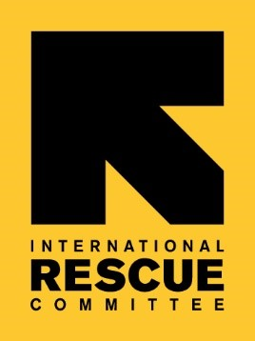

Coronavirus

**COVID-19**

Coronavirus

**COVID-19**

Staff health advice

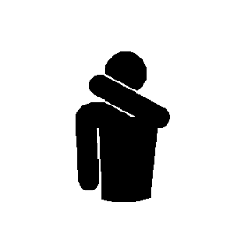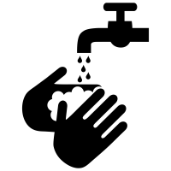

**كيف يمكنني المساعدة في الوقاية؟**

فيما يلي أربعة طرق وإجراءات يومية يمكن أن تساعد في منعك من الإصابة بفيروس الكورونا أو نشر العدوة للآخرين . يجب أن تمارس من قبل جميع الناس في منظمة الإنقاذ الدولية ، في جميع مواقها و في جميع الأوقات.

**فيروس كورونا الجديد (COVID-19)**

هو سلالة فيروسية جديدة تنتشر من شخص لآخر في العديد من البلدان ، بما في ذلك الولايات المتحدة. يشعر خبراء الصحة بالقلق لأن القليل معروف عن هذا الفيروس الجديد.

. في هذا الوقت ، هناك عدد صغير من الحالات في الولايات المتحدة تتراوح الحالات المبلغ عنها من مرض خفيف (مثل البرد العادي) إلى الالتهاب الرئوي الحاد الذي يتطلب دخول المستشفى. حتى الآن ، تم الإبلاغ عن الوفيات بشكل رئيسي في البالغين الأكبر سنًا الذين يعانون من حالات صحية أخرى.

**إذا كنت تشعر بالمرض مع حمى أوسعال. اتبع الإرشادات من السلطات الصحية المحلية الخاصة بك وأبلغ مسؤولك المباشر.**

**يرجى عدم الإقتراب من أي شخص لديه سعال أو حمى و الحفاظ على مسافة ثلاثة أقدام / متر واحد على الأقل.**

**يجب تغطية الفم والأنف عند السعال والعطس**

**لاتستخدم المناديل وورق التجفيف المستخدم،قم بالتخلص منها فورا**

**و إغسل يديك بنفس الوقت**

**البقاء في المنزل**

**التجنب** **والإبتعاد**

**التغطية**

**إغسل**

**يديك مرات متعددة ، وذلك باستخدام الصابون والماء أو فرك اليد بمادة مطهرة تحتوي على مادة الكحول. تجنب لمس وجهك ، إلا إذا تم تنظيف يديك جيدًا**

**الأعراض**

**سعال و ضيق في التنفس**

**صعوبات في التنفس وحمى (ارتفاع في درجة الحرارة)**

**يرجى الملاحظة**

لا ينصح الأقنعة: باستثناء أولئك المرضى أو العاملين في مجال الرعاية الصحية لرعاية المرضى

اتبع إرشادات الحكومة المحلية: يجب على الموظفين أولاً اتباع نصيحة وقيود الحكومة المحلية. في حالة عدم وجودها ، اتبع إرشادات منظمة الإنقاذ الدولية